MG3504 |  | Спортивное оборудование Балансировочные столбики
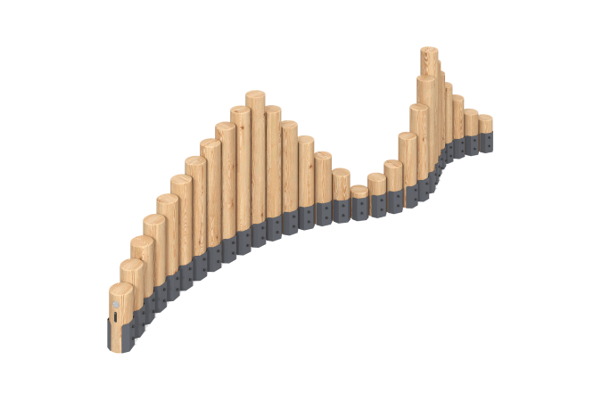

Размеры, мм: | 827x5514x1505 | Вес, кг: | 611
Характеристики материалов
Материалы: дерево хвойных пород - лиственница.
Комплектация: столбики - 29 шт., комплект крепежа - 1 шт.
Спортивный элемент выполнен из 29 столбиков разной высоты. Опорные стойки выполнены из бруса лиственницы диаметром 200 мм.
Покрытие элементов:
брус - лак в 2 слоя

